嘉義縣 下楫 國民 小 學
111學年度雙語國家政策－口說英語展能樂學計畫
國民中小學英語日活動成果報告表
活動名稱 | 111年聖誕活動 |  | 辦理日期 | 111年12月22日
辦理地點 | 下楫國小中正堂及各教室 |  | 參加人數 | 55人
成果摘要-活動內容介紹及特色說明  (列點說明) | - 以帶動唱方式介紹歌曲並進行暖身。  - 由東石教會引介旅居外國的志工進行班級英語教學。  穿插單字及活動，進行暖場帶動唱歌曲的深入教學。
檢討或建議事項 | - 整合聖誕節慶氣氛及活潑教學方式，引發學生強烈學習動機。  - 先以整體帶動唱方式引起動機，再分齡進行教學，能符應不同學階的程度，效果良好。
照片說明（4-10張）
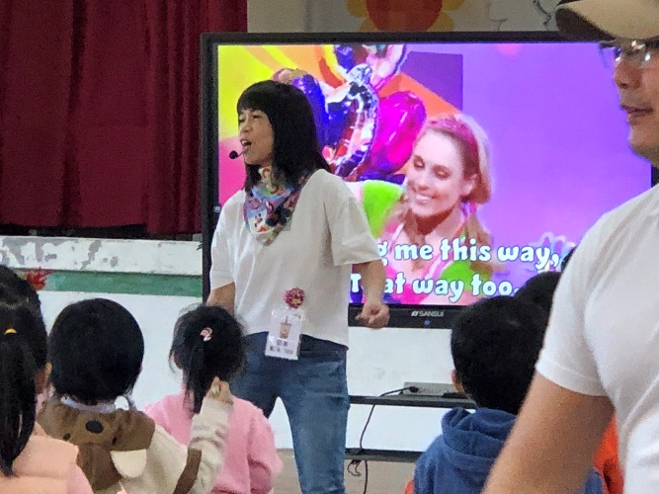 |  | 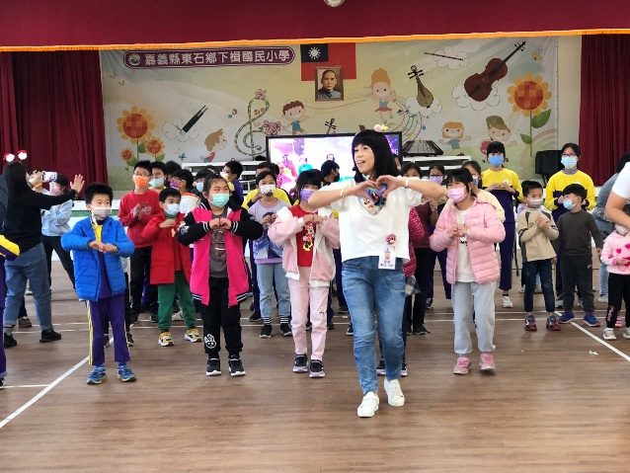
聖誕節英語日活動-帶動唱 |  | 聖誕節英語日活動-帶動唱
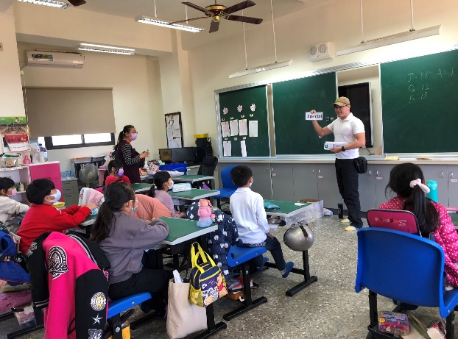 |  | 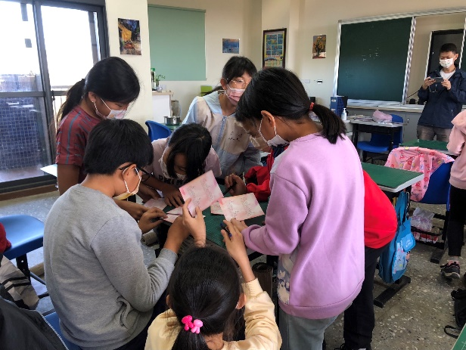
聖誕節英語日活動-班級教學 |  | 聖誕節英語日活動-班級教學
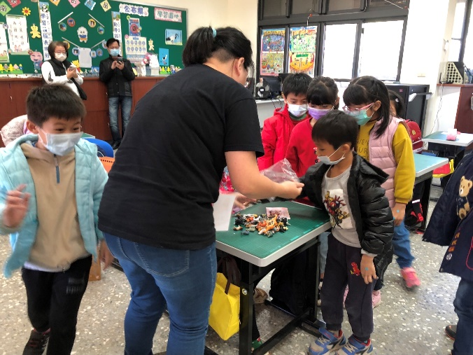 |  | 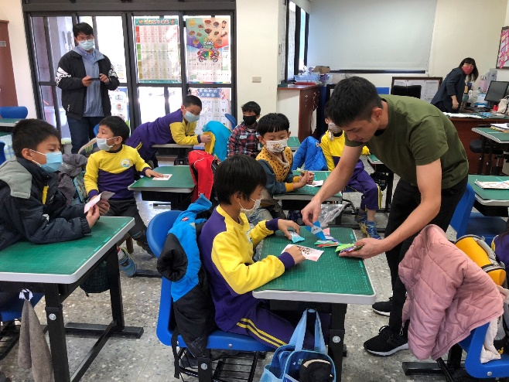
聖誕節英語日活動-班級教學 |  | 聖誕節英語日活動-班級教學
(表格不夠，請自行增列）

